Учимся противостоять огню.

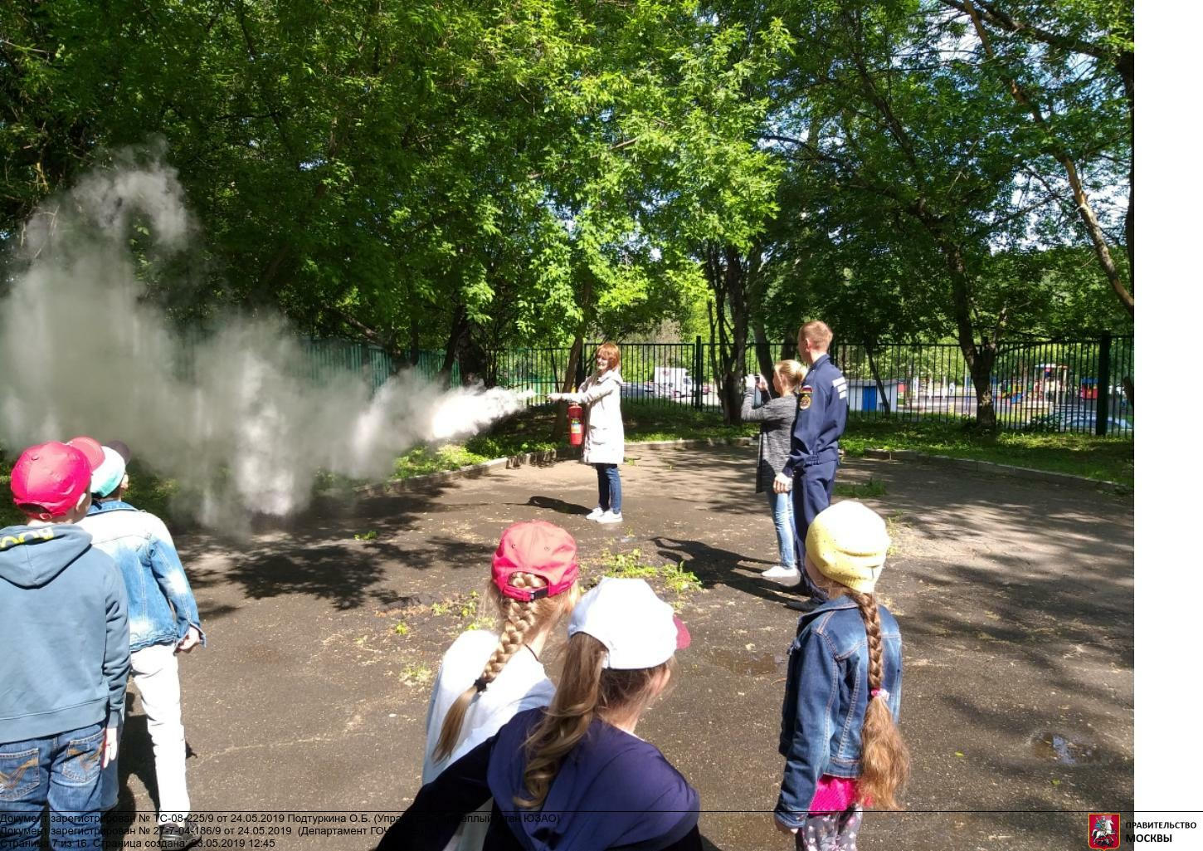
Управой района Теплый Стан, при участии пожарного расчета добровольной пожарной команды «Сигнал 01», 23 мая 2019 года с учащимися ГБОУ школа №1101 и детьми детского сада № 782 были проведены занятия по действиям в случае возникновения пожара. Целью занятия было познакомить детей с профессией пожарного и спасателя и правилами безопасного поведения при возникновении пожара.
В начале занятия со вступительным словом выступил главный специалист Службы Управления ГО и ЧС по ЮЗАО Департамента ГОЧСиПБ Дмитрий Кузьменко. Он рассказал детям о важности соблюдения в повседневной жизни правил пожарной безопасности, а также о правилах поведения в чрезвычайных ситуациях.
Инспектор 2-го регионального отдела надзора и профилактической работы Управления по ЮЗАО ГУ МЧС России по г.Москвемайор в/с Виталий Изосимов рассказал детям о 215-летней истории создания и развития пожарной охраны Москвы. Старший смены пожарный Сергей Адамович показал устройство пожарного автомобиля, а также состав аварийно-спасательного инструмента. Детям предоставили возможность потрогать оборудование и посидеть за рулем пожарного автомобиля. Таким образом все желающие смогли почувствовать себя настоящими пожарными и спасателями.

Во время проведения занятий детям были продемонстрированы тушение возгорания с помощью огнетушителя, а также действия пожарного расчета при тушении огня.В целом занятия прошли интересно и весело. Многие из детей на фоне пожарного автомобиля делали фото.

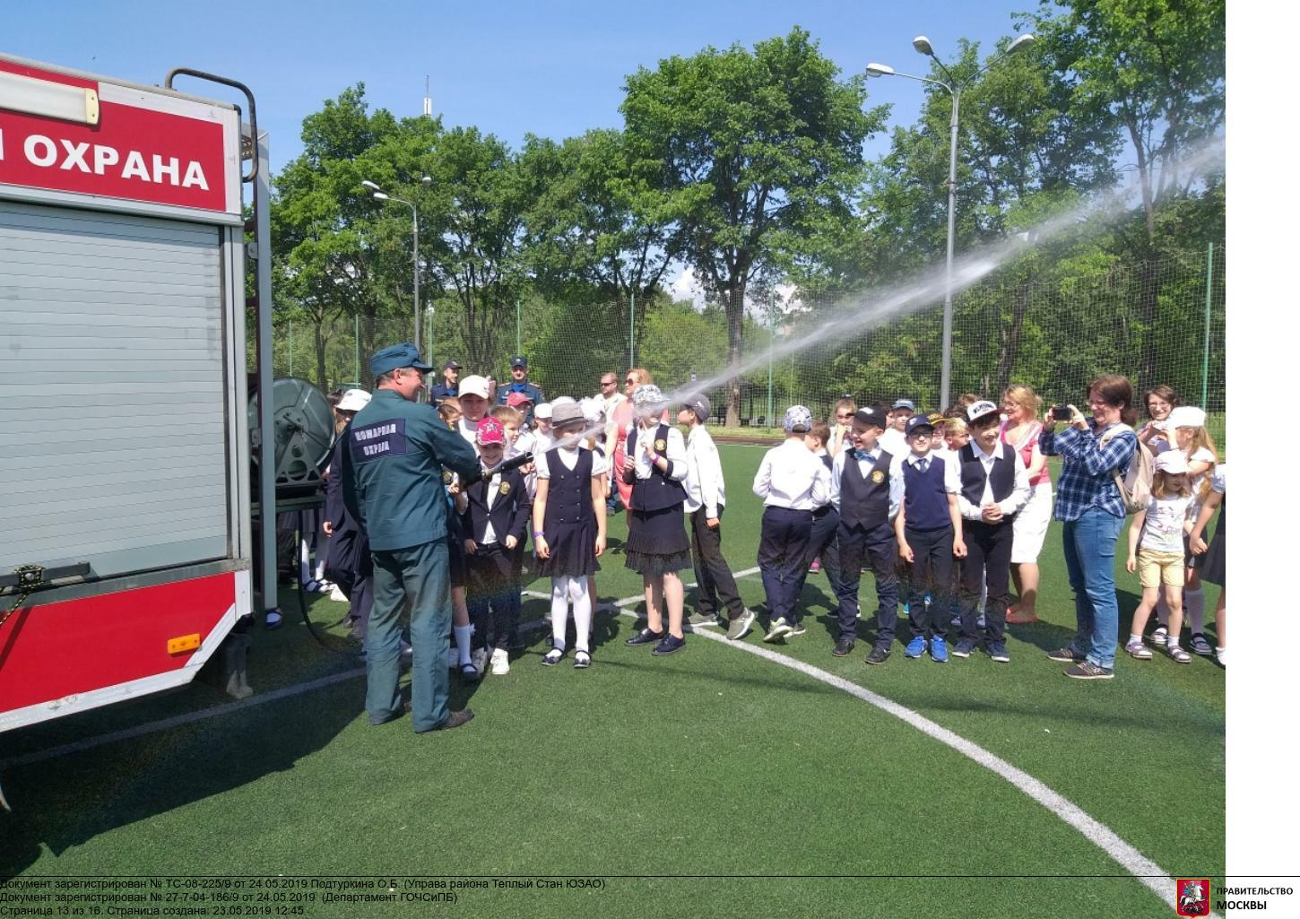

Подводя итоги занятия Виталий Изосимов выразил надежду на то, что некоторые из ребят заинтересовались профессией пожарного и в будущем придут нам на смену.

